项目申报基本信息表
项目名称
是否接受股投支持 | 可考虑以股权投资形式享受政府支持  暂不考虑以股权投资形式享受政府支持
项目技术领域 | 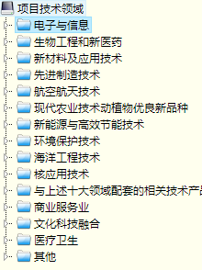 | 项目关键字 | (填写本次申请涉及内容的关键字,便于审批时,进行检索)
项目执行期： | 年 月 日至 年 月 日  (如果没有可不填) | 项目产业领域 | 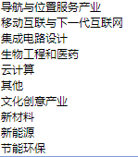
项目总投入金额 | 万元人民币  (如果是非项目类,可以填写"0") | 申报金额 | 万元 人民币  (如果不能确定,可以填写"0",申报金额不能超过政策上限)
项目负责人 |  | 联系电话
移动电话 |  | Email
申报填报人 |  | 填报人移动电话
项目简介
（200字）

